

المدربين

الاسم: عبد الباري عبدالله القريقري

الرقم التدريبي:442118742

الاسم: رجاءالله عبدالله الرفاعي

الرقم التدريب:442118645

مدرب مادة المشروع: م.نايف حمدي الجهني

**تقرير عن المشرع**

**اسم المشروع: gameboy**

**الفهرس**

المقدمة.............................................................................................ص3

العناصر الإلكترونية المستخدمة..............................................................ص4-5

شرح فكرة المشروع..........................................................................ص6-7

التحديات والصعوبات التي واجهتنا في المشروع..............................................ص7

الشرح النظري لتطبيقات المشروع............................................................ص8

المقترحات التطورية للمشروع.................................................................ص9

المراجع.....................................................................................ص10-11

**المقدمة**

بسم الله والصلاة والسلام على نبيه الحبيب المصطفى خير خلق الله وخاتم أنبيائه والمرسلين، أما بعد :سوف نتطرق في هذا التقرير عن المشروع وكيفية بنائه وشرح مفصل عن كيفية بنائة والصعوبات التي واجهتنا وطريقة عمله وشرح عن العناصر المستخدمه فيه

ونسأل الله ان يوفقنا في هذا التقرير

العناصر الاكترونية المستخدمة في المشروع

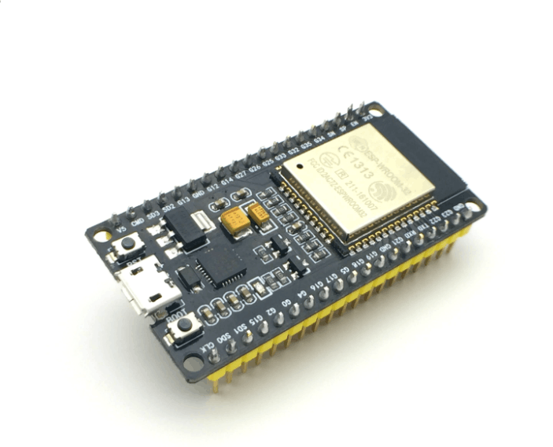

ESP32/وحدة تحكم

هو عبارة عن وحدة تحكم مركزية

ونظام على شريحة منخفضة التكلفة ومنخفضة الطاقة مع ميزة wi-fi وميزة البلوتوث ويجد له عدة إصدارات تختلف فيها الميزات وعدد المداخل لكل اصدار

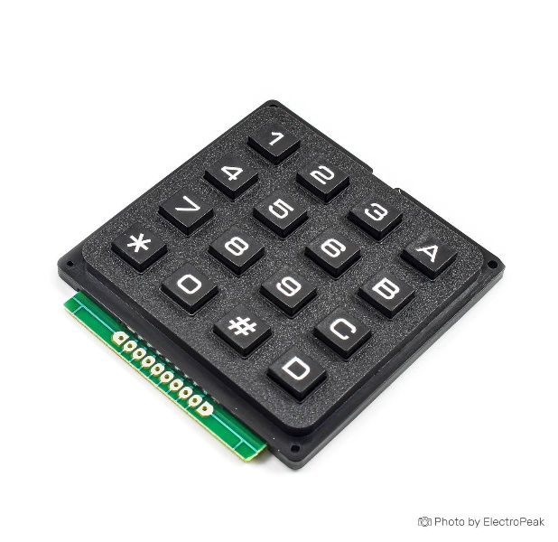

keypad/لوحة مفاتيح صغيرة

لوحة المفاتيح هي عبارة عن عدة مفاتيح من الرقم0 الى الرقم 9 ويجد عدة احرف اذا كان نوع لوحة المفاتيح 4× 4والحرف هي A-B-C-D ويوجد أيضا مفتاتح للاشكال التالية (,#*)



هذا شكل توضيحي لكيفية عمل الkeypad

العناصر الاكترونية المستخدمة في المشروع

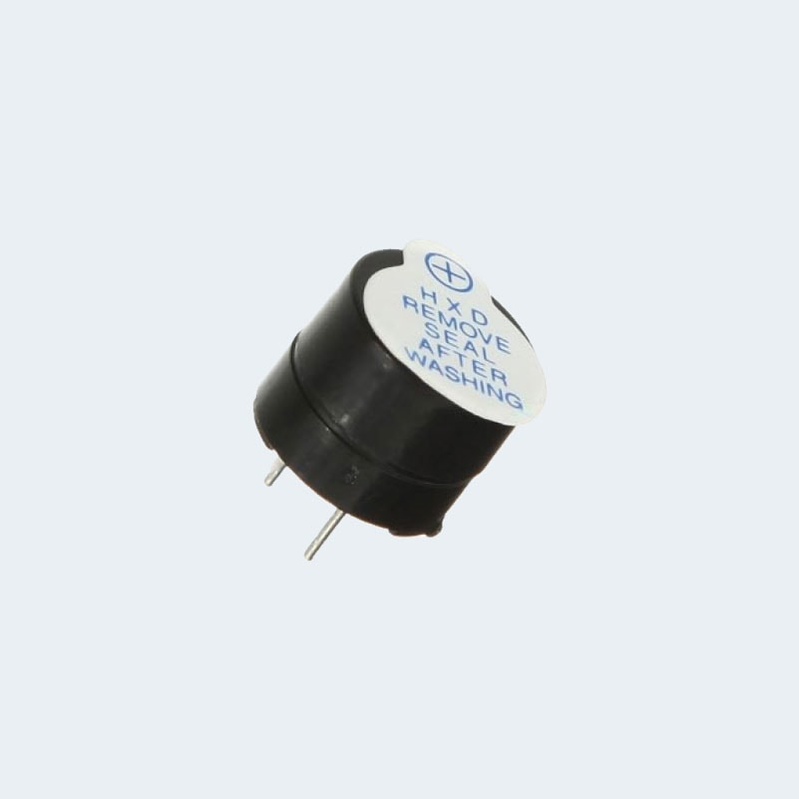buzzer/الطنان

هو جهاز يقوم بتحويل الطاقة الكهربائية إلى صوت مسموع، و هو يستعمل للإشعار الصوتي ويستعمل بكثرة في المشاريع او الاعمال التي تتحوي على متحكم



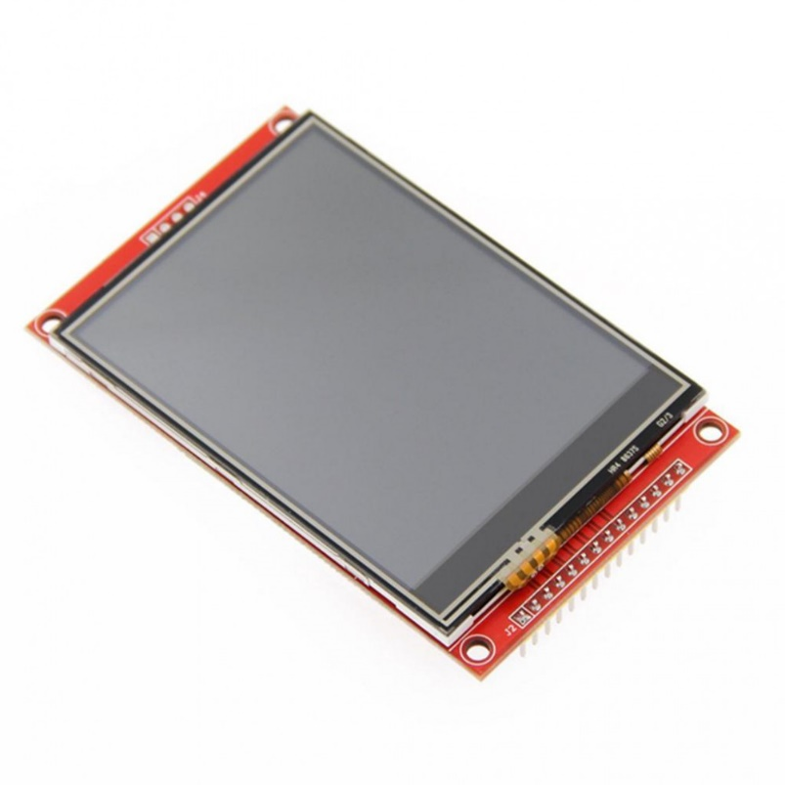شاشة ال لTFT

عرف الشاشات التي تستخدم مُحول الترانزستور السينمائي الرقيق باسم TFT. يُعد هذا النوع هو الأكثر إنتشاراً

تتميز الشاشات العاملة بلوحة TFT بجودة الصورة المُحسنة وكذلك الدقة العالية. إلا أنه يعيبها في المُقابل إستهلاكها العالي للطاقة مما يُؤثر على عُمر البطارية المُستخدمة في الهاتف.

كذلك; فإنه يعيبها أيضاً أنه من الصعب مُشاهدة المُحتوى الموجود عليها بوضوح عند النظر من الزوايا الضيقة.

بسبب هذين العيبين فإن سعر هذه الشاشة مُنخفض، مما يجعلها مُتوافِرة بشكلٍ كبير في الهواتف من الفئة المُتوسطة وبشكلٍ أكبر في الهواتف من الفئة الإقتصادية.

شرح لفكرة المشروع

اولا المشروع يتكون من عدة أجهزة الكترونية. وهي لوحة المفاتيح والمتحكم والطنان والشاشة TFT وهو عبارة عن لعبة شبيه بي العاب Gameboy بحيث يتم كتابة اكواد معينة في تطبيق الأردوين ونقلها الى المتحكم ومن ثم يقوم المتحكم بي التحكم بي باقي العناصر الطنان واللوحة المفاتيح والشاشة. ويتم فيه عرض على الشاشة اللعبة وهي عبارة صفحة بداية ويعرض فيها رسالة ترحيبية وأسماء المتدربين ومن ثم ينتقل الى صفحة تحديد الصعوبة وهي عبارة عن ثلاث مستويات سهل ومتوسط وصعب وكل ما زادت الصعوبة قل الوقت في صفحة العب وعند تحديد الصعوبة ينتقل الى صفحة اللعب هي عبارة كورة ويوجد ايضاً حواجز والنقاط وفي حال تم التحكم بي لوحة المفاتيح ونقل الكورة الى النقاط يحسب نقطة وعند انتهاء الوقت ينتقل المتحكم من صفحة اللعب الى صفحة النهاية وهي عبارة عن النتائج التي تم كسبها في اللعب. وعند الضغط على أي زر في لوحة المفاتيح يتم اصدار صوت من الطنان للتنبيه بأنك ضغطت على لوحة المفاتيح وهذا كله يتكون داخل علبة تسمى صندوق المشاريع وهو عبارة عن الحامل لجميع العناصر الأكترونية واذا قمنا بعرض دائرة المشروع وقمنا بترتيب جميع القطع في على صندوق المشاريع سوف نتوصل لشكل بحيث يكون شكل المشروع شبيه لأجهزة الجوال.

دائرة المشروع

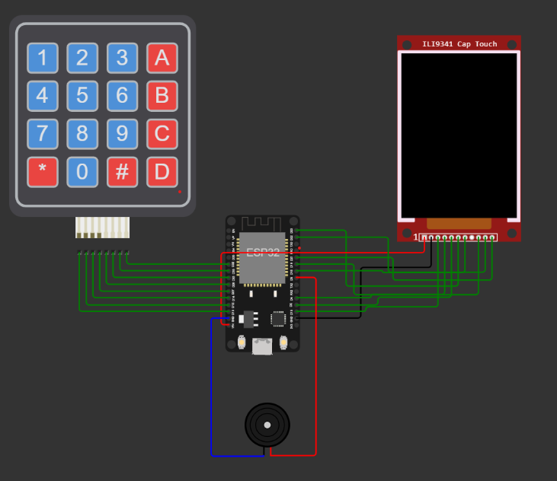

1. لبد تشغل المشروع نوصله بالطاقة.
2. لي تشغيل المشروع نقوم بضغط على حرف (A) لي تظهر الصفحة الترحيبية وفيها أسماء المتدربين واسم المشروع وهو كرة الحواجز او( Barrier Boll).
3. 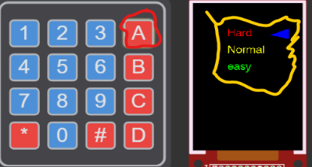ثم نقوم بضغط نفس الحرف لي ينتقل الى الصفحة التالية و الصفحة التالية هي صفحة اختيار المستوى من (صعب ‘متوسط ‘سهل) او (Easy ,Normal , Herd ).
4. وفي الصعب يكون الوقت 12 ثانية فقط وفي المتوسط يكون الوقت 17 ثانية فقط وفي السهل يكون الوقت 23 ثانية بحيث يكون زياد في المتوسط والسهل 5 ثواني فقط.
5. 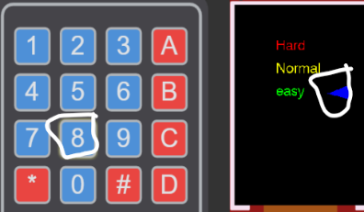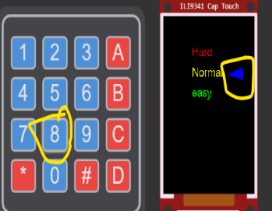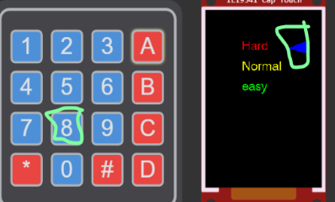لنقوم بتحديد المستوى المطلوب نضغط على رقم 8.

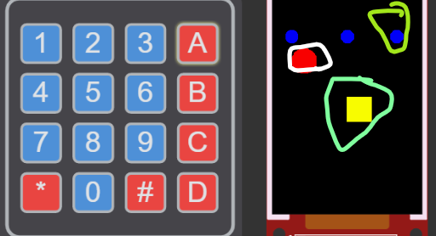

1. ثم إذا تم اختيار المستوى المحدد نقوم بالضغط على نفس الحرف لي بدا اللعبة وهوي اللعبة عبارة عن كرة حمراء وحواجز صفراء والنقاط كور صغيرة زرقاء.
2. 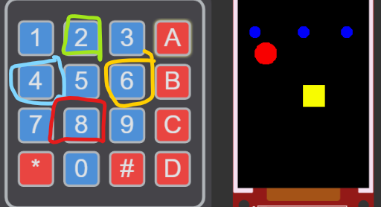لطريقة اللعب رقم 2 يحرك الكرة الحمراء الى الأعلى ورقم 8 يحرك الكرة الحمراء الى الأسفل ورقم 4 يحرك الكرة الحمراء الى اليسار ورقم 6 يحرك الكرة الحمراء الى اليمين.
3. 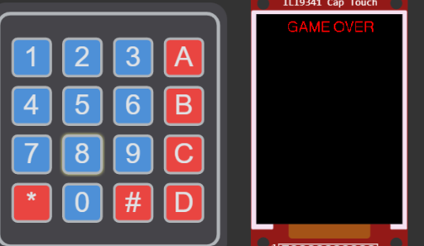لبد اللعب نجمع النقاط وهي الكرات الزرقاء باستخدام الكرة الحمراء.

وبعد ما ينتهي الوقت تظهر الصفحة الأخيرة للمشروع.

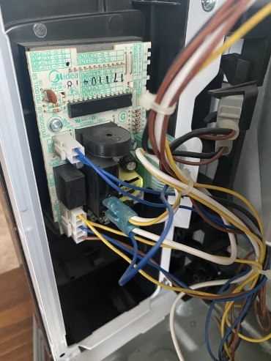شرح نظري لتطبيقات المشروع

**طنان كهربائي:** يقوم بتحويل الطاقة الكهربائية إلى صوت  مسموع و هو يستعمل للإشعار الصوتي في السيارات  وافران المكرويف وغيرها، وهناك أنواع مختلفة من الطنان الكهربائي، يعمل الطنان النموذجي على جهد 6-12 فولت و ويعمل بي التيار المستمر

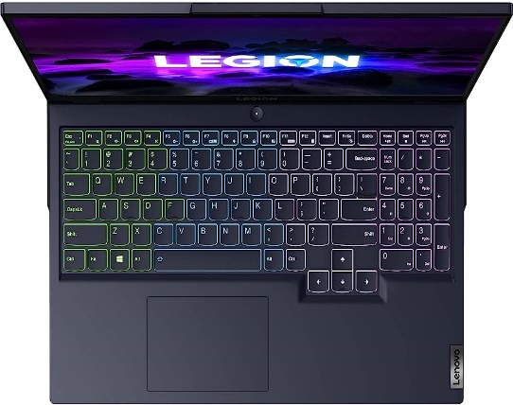**لوحة المفاتيح 4*4:** لوحة المفاتيح من اشهر الأجهزة الاكترونية وتوجد في لوحة المفاتيح(keybord) وأجهزة اللابتوب والهواتف النقالة القديمة وغيره وهي تستخدم عادة لكتابة الأرقام بسرعة

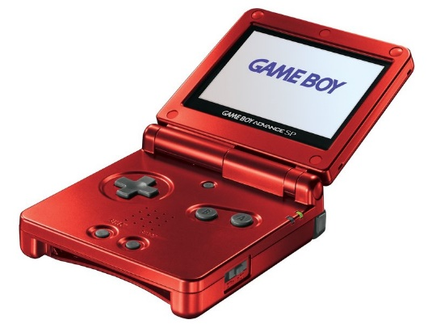

الشاشة من نوع TFT: هي شاشة تعمل عن طريق الترانزستور وتستخدم في الكثير من الأجهزة حولنا مثل أجهزة gameboy و شاشة السيارة

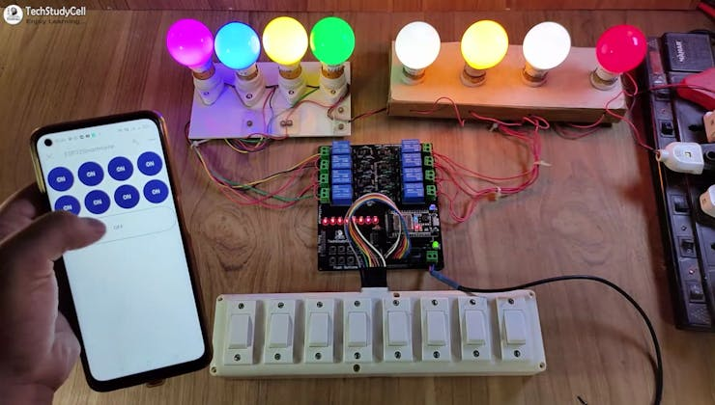

المتحكم esp32 : هو جهاز الكتروني ويتكون من متحكم و الكثير من العناصر الاكترونية ويقام بمرمجة هئا المتحكم لفعل الأوامر عن طريق الاكواد التي تكتب في الاردوينو ويقوم بي العديد من الاعمال مثل التعرف على أجهزة الوايفاي و أجهزة البلوتوث و يتواجد أيضا في المشاريع مثل الإشارات والألعاب و ايضاء يتواجد في أجهزة lsp

التحديات والصعبات التي واجهتنا في بناء المشرع:

1. اول تحدي واجهنا هو لم نكن نعرف الدلة الشرطية والمتغيرات ولا الدوال لكن مع مرور الوقت بدانا نستوعبها.
2. هو كيفية كتابة الكود البرمجية.
3. طريقة التوصيل الدائرة الالكترونية ومعرفة أطرفها.
4. وواجهنا تحدي كبير جدا وهو ال Keypad و ال Buzzer بالنسبة لي ال Keypad كان من الصعب تحريك الكره في اللعبة و انتقال بين الصفحات باستخدام ال Keypad لكن وقفنا امام التحدي وانجزها بنجاح و بالنسبة لي ال Buzzer كان من الصعب اختيار طرف من المتحكم لأن بعض الأطراف كانت لا تعمل مع الطنان ومحاولة ترك المتغير delay لأنه كان يقوم بتوقيف عمل الكود كاملاً لفترة المعطاه له
5. وكيفية بدا القيم.
6. وطريقة دمج الكود.
7. وعند توصيل الدائرة في برنامج Arduino IDE مع ان الاكواد صحيحة في المحاكاة الا ان في البرنامج Arduino IDE لم يعمل ابد ولم نكن نعلم السبب لكن بعدها انحلت المشكلة وكانت اننا لم نكن ملحميين ال Keypad بالطريقة الصحيحة ولاكن تمت حل المشكلة بنجاح.
8. ووجهنا التحدي وهو الِحام لي كي لا نحرق الأطراف عشان لو انحرق لابد من استبدالها و كان الِحام خطير جدًا بسبب مادة الرصاص التي قد تسبب الضرر للإنسان على المدى البعيد

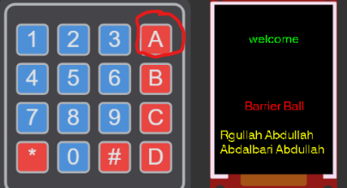

**المقترحات التطورية للمشروع**

لو لم ينفذ الوقت لدينا كان سوينا بعض المقترحات:

صورة تحتوي على مستطيل, التلون, خط, الأصفر

تم إنشاء الوصف تلقائياً1. أحد المقترحات التي كنى راح نضيفها هي مربع كبير داخلة مربع صغير وبينهما مسافة والنقاط داخلة والكورة.

لو كان سوينها الكورة الحمراء تاكل الكرة الزرقاء ويحتسب النقاط.

2.احد التطورات التي كنى نتمنى ان نضعها هو أصوات السماعة ان بدايت اللعبة تشتغل الموسيقى و في اللعبة موسيقى اخرا و في النهاية موسيقى مستقلة عن الاخريات .

3.وكانت احد المقترحات هي اخذ كود لعبة معينة و التعديل عليها ليكي تتناسب مع المتحكم و الكيباد ولي صعوبة الكود حق اللعبة تم الغاء الفكرة.

4.وحد التطورات التي تمينى ان نضعها هو الشكل التجميلي للمشروع من الخرج في الواقع ليكي يبود اشكها اجمل لكن لم نلعم بهذا الا بوقت متخر وتم الغاء الفكرة.

5.واحد المقترحات كانت ان نحضر سماعة اخرا بسبب ضعف السماعة لدينا لكن تم الغاء الفكرة.

**المراجع**

<https://youtu.be/0LWj7M-kwlk>

<https://wokwi.com/projects/359878436637647873>

<https://youtu.be/PONTp157SOY>

<https://wokwi.com/projects/361576555794132993>

<https://youtu.be/QRBvryysQH0>

<https://wokwi.com/projects/361571595543041025>

<https://youtu.be/uuWWiESSsGI>

<https://youtube.com/playlist?list=PLQ7H_VGKalXTt_DwQY0AKirwQWSbJxt1D>

<https://wokwi.com/projects/364087340019376129>

<https://wokwi.com/projects/294980637632233994>

<https://www.youtube.com/watch?v=yGxfRf81NSM&list=PLUKyI8ySgdwp4pgcKDRrWqkERrJXmknZ0&index=8>

<https://www.youtube.com/watch?v=jufntTUZdgU&list=PLUKyI8ySgdwp4pgcKDRrWqkERrJXmknZ0&index=32>

مرجع تعريف الطنان

<https://ar.wikipedia.org/wiki/%D8%B7%D9%86%D8%A7%D9%86_%D9%83%D9%87%D8%B1%D8%A8%D8%A7%D8%A6%D9%8A#:~:text=%D8%B7%D9%86%D8%A7%D9%86%20%D9%83%D9%87%D8%B1%D8%A8%D8%A7%D8%A6%D9%8A%20(%D8%A8%D8%A7%D9%84%D8%A5%D9%86%D8%AC%D9%84%D9%8A%D8%B2%D9%8A%D8%A9%20Buzzer)%20%D8%AC%D9%87%D8%A7%D8%B2,%D9%85%D8%B3%D8%AA%D9%85%D8%B1%20%D9%8A%D9%86%D8%A7%D9%87%D8%B2%2025%20%D9%85%D9%84%D9%84%D9%8A%20%D8%A3%D9%85%D8%A8%D9%8A%D8%B1>.

مرجع تعريف الشاشة

<https://ar.dastek-lcd.com/info/what-are-the-characteristics-of-tft-lcd-screen-61051065.html#:~:text=TFT%20(%D8%AA%D8%B1%D8%A7%D9%86%D8%B2%D8%B3%D8%AA%D9%88%D8%B1%20%D8%A8%D8%BA%D8%B4%D8%A7%D8%A1%20%D8%B1%D9%82%D9%8A%D9%82)),%D8%B9%D8%A7%D9%84%D9%8A%D8%A9%20%D9%88%D8%B3%D8%B7%D9%88%D8%B9%20%D8%B9%D8%A7%D9%84%D9%8A%20%D9%88%D8%AA%D8%A8%D8%A7%D9%8A%D9%86%20%D8%B9%D8%A7%D9%84%D9%8A>.

مرجع المتحكم

https://ar.wikipedia.org/wiki/%D8%A5%D9%8A_%D8%A5%D8%B3_%D8%A8%D9%8A_32#:~:text=%D8%A5%D9%8A%20%D8%A5%D8%B3%20%D8%A8%D9%8A%2032%20(%D8%A8%D8%A7%D9%84%D8%A5%D9%86%D8%AC%D9%84%D9%8A%D8%B2%D9%8A%D8%A9,%D9%85%D8%B9%D8%A7%D9%84%D8%AC%20%D8%A3%D8%AD%D8%A7%D8%AF%D9%8A%20%D8%A7%D9%84%D9%86%D9%88%D8%A7%D8%A9%20%D8%B1%D9%8A%D8%B3%D9%83%20%D9%81%D8%A7%D9%8A%D9%81.